문

화관광부가 전통예술진흥정책 사업을 전담할 전통예술진흥원 설립을 추진한다.

전통예술 진흥대책 비전 2030을 발표하고, 원형 보전 및 창작활동 지원, 전통예술의 대중화, 산업화, 전통예술 인재양성 및 학술연구 진흥, 전통예술의 세계화 및 한류 확산 등을 주요 과제로 삼고 있다.

비

전

2

0

3

0

**비**

**전**

**2**

**0**

**3**

**0**

1. 전통예술 별도 전담기구 필요

전통예술을 대중화, 산업화하려면 별도의 전담기구가 필요하다.

문화부는 전통예술 진흥을 위해 전국 150여개 전통연희단이 참가하는 제1회 전국 전통연희 축제를 추석 무렵 한강변에서 개최하고, ‘송파 서울 놀이마당’을 전통연희 특화 공연장으로 지정해 인근 롯데월드와 연계해 관광효과를 높인다는 계획이다.

1. 브랜드 공연작품 개발

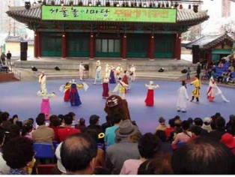문화부는 전통예술의 해외진출을 위해 정통 국악예술단, 퓨전예술단, 비보이[1], 태권도단 등이 참여하는 ‘전통예술 드림팀’의 구성을 지원하기로 했다. 또 국립중앙극장의 ‘우루왕’, ‘심청’, 국립국악원의 ‘태평서곡’등 우리나라를 대표할 ‘브랜드 공연작품’을 개발해 문화관광 상품화할 계획이다.

송파 서울놀이마당 공연장면

(북청사자놀이, 2020.4.9.)

**비전 2030**에는 국악의식․의례음악 보급, 전통예술 디지털콘텐츠 종합정보센터 구축, 청소년 국악캠프 운영지원 등도 포함

돼 있다. 문화부는 전통 예술 진흥을 위해

전통예술팀을 신설했으며, 관련사업 예산

을 확보한 상태이다.

1. 전통예술의 대중화․산업화
2. 전통예술 소재 문화상품 개발

영화, 애니메이션, 게임 등 디지털 영상업계와 연계한 전략적 문화상품을 개발한다. 이를 위한 기초안을 마련하고 사업자 선정과 1차 상품개발 및 2차 상품 개발을 계획한다.

1. 예산현황

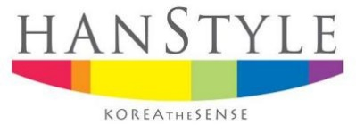우리문화의 원류로서 대표성과 상징성을 띄며,

한글 : 과학과 휴머니즘의 조화

한식 : 햇볕과 자연이 만들어낸 음식

한복 : 세계화시대의 신귀족주의 양식

한지 : 소통에 대한 소박한 미학

한옥 : 하늘, 땅, 사람의 자리

한국음악 : 흥이 절로 나는 신명의 음악

생활화, 산업화, 세계화가 가능한 한글, 한식, 한복

한지, 한옥, 한국음악(국악) 등의 전통문화 브래드화

1. 비보이: B(Breakdancing) boy- 브레이크 댄스를 추는 남자